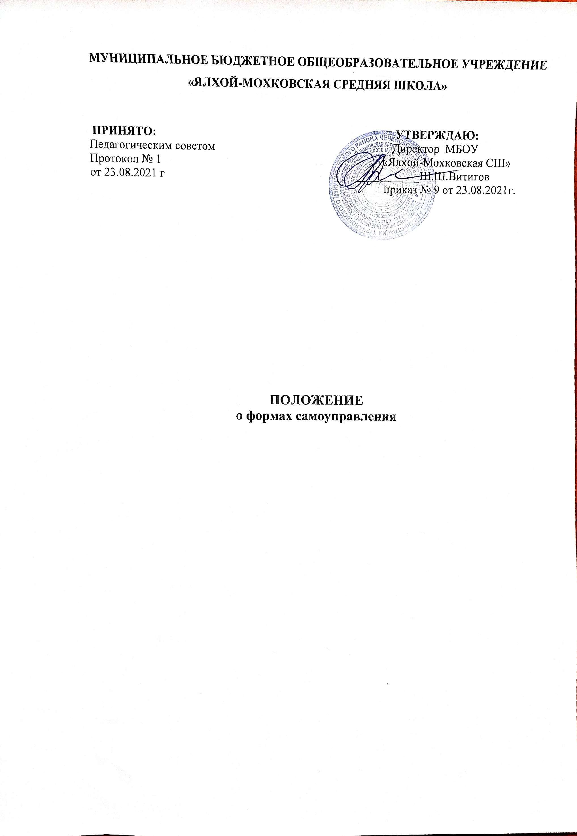

1. **ОБЩИЕ ПОЛОЖЕНИЯ.**

Настоящее Положение о формах самоуправления образовательного учреждения, порядке их выборов и компетенции (далее – Положение) разработано на основании Федерального Закона «Об образовании в Российской Федерации» № 273 ФЗ от 29.12.2012 гл. 3, ст.26, п. 4, в целях расширения участия общества в разработке, принятии и реализации правовых и управленческих решений в образовании, общественного участия в развитии образования, развития общественно-гражданских форм управления образовательной организации, содействия осуществлению самоуправленческих начал, развитию инициативы коллектива, реализации прав образовательного учреждения в решении вопросов, способствующих организации образовательного процесса и финансово-хозяйственной деятельности, расширению коллективных, демократических форм управления и воплощению в жизнь государственно-общественных принципов управления.

1. **ФОРМЫ САМОУПРАВЛЕНИЯ ОБРАЗОВАТЕЛЬНОГО**

**УЧРЕЖДЕНИЯ.**

Формами самоуправления образовательного учреждения являются: общее собрание работников Школы; педагогический совет; управляющий совет; общешкольный родительский комитет; совет старшеклассников.

2.1. Управляющий совет школы является коллегиальным органом самоуправления, осуществляющим в соответствии с уставом МБОУ «Ялхой-Мохковская СШ» решение отдельных вопросов, относящихся к компетенции образовательного учреждения.

2.2. Педагогический совет МБОУ «Ялхой-Мохковская СШ» является постоянно действующим коллегиальным органом самоуправления педагогических работников, создаваемым для рассмотрения вопросов организации образовательного процесса школы, развития и совершенствования учебно-воспитательного процесса, повышения профессионального мастерства и творческого роста педагогических работников в образовательной организации.

2.3. Общее собрание работников МБОУ «Ялхой-Мохковская СШ» -орган самоуправления учреждения, объединяющий всех работников.

2.4. Общешкольный родительский комитет является органом самоуправления образовательного учреждения, создаваемым с целью оказания помощи педагогическому коллективу образовательного учреждения в организации образовательного процесса, внеурочного времени и социальной защиты обучающихся, развития образовательного учреждения, совершенствования условий для осуществления образовательного процесса.

2.5. Совет старшеклассников является органом ученического самоуправления МБОУ «Ялхой-Мохковская СШ», создаваемым в интересах достижения социальных образовательных и иных общественно-полезных целей в интересах обучающихся.

**3. ПОРЯДОК ВЫБОРОВ ОРГАНОВ САМОУПРАВЛЕНИЯ ОБРАЗОВАТЕЛЬНОГО УЧРЕЖДЕНИЯ.**

3.1.Порядок выборов органов самоуправления, их компетенции определяются Положением МБОУ «Ялхой-Мохковская СШ», законодательством Российской Федерации.

3.2.Органы самоуправления школы работают в тесном контакте с администрацией и общественными организациями в соответствии с действующим законодательством и подзаконными актами.

3.3.В своей работе органы самоуправления школы руководствуются Конституцией Российской Федерации, Конвенцией ООН о правах ребенка, Законом Российской Федерации «Об образовании в РФ», указами и распоряжениями Президента Российской Федерации, нормативными правовыми актами Министерства образования Российской Федерации, настоящим Положением и уставом образовательного учреждения.

3.4.Органы самоуправления образовательного учреждения действуют как на постоянной основе, так и собираются по мере необходимости, но не реже 2-4 раза в год.

3.5.Формирование органов самоуправления школы осуществляется путем выборов, назначения.

3.6.Общая численность членов органов самоуправления и порядок их выборов определяются Положением.

3.7.При очередных выборах состав органов самоуправления школы, как правило, обновляется не менее чем на треть.

3.8.Председателем органа самоуправления школы является директор школы.

3.9.Для ведения протокола заседания соответствующего органа самоуправления МБОУ «Ялхой-Мохковская СШ» из его членов избирается секретарь.

1. **ПРАВА И ОТВЕТСТВЕННОСТЬ ОРГАНОВ САМОУПРАВЛЕНИЯ ОБРАЗОВАТЕЛЬНОГО УЧРЕЖДЕНИЯ.**

Разграничение полномочий между органами самоуправления и директором МБОУ «Ялхой-Мохковская СШ» определяется Положением. 4.1.Решения органов самоуправления, принятые в пределах его компетенции и в соответствии с законодательством Российской Федерации, являются рекомендательными для администрации школы, всех членов коллектива. В отдельных случаях может быть издан приказ, устанавливающий обязательность исполнения решения органа самоуправления школы участниками образовательных отношений. 4.2.Органы самоуправления школы имеют следующие права:

- предлагать директору школы план мероприятий по совершенствованию работы образовательного учреждения;

- участвовать в организации и проведении общеучрежденческих мероприятий воспитательного характера для обучающихся;

- совместно с директором готовить информационные и аналитические материалы о деятельности образовательного учреждения для опубликования в средствах массовой информации;

- заслушивать и принимать участие в обсуждении отчетов о деятельности органов самоуправления школы.

4.3. Органы самоуправления школы несут ответственность за:

- выполнения плана работы;

- соблюдение законодательства Российской Федерации об образовании в своей деятельности;

- компетентность принимаемых решений;

- развитие принципов самоуправления школы;

- упрочение авторитетности образовательного учреждения.

5**. ДЕЛОПРОИЗВОДСТВО ОРГАНОВ САМОУПРАВЛЕНИЯ МБОУ «Ялхой-Мохковская СШ»**

5.1.Ежегодно планы работы органов самоуправления школы, отчеты о его деятельности входят в номенклатуру дел образовательного учреждения. 5.2.Протоколы заседаний органов самоуправления, его решения оформляются секретарем в книгу протоколов заседаний органа самоуправления школы.